No | Langkah-langkah
1 | Buka https://www.webminal.org/terminal/ dan login menggunakan akun mahasiswaftik
2 | Pastikan terminal sudah terbuka dan user sudah login
 | 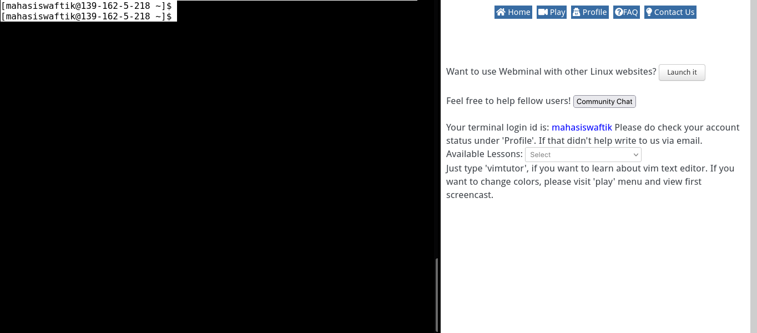
3 | Untuk memulai mencari proses yang berjalan, gunakan perintah: ps aux
 | 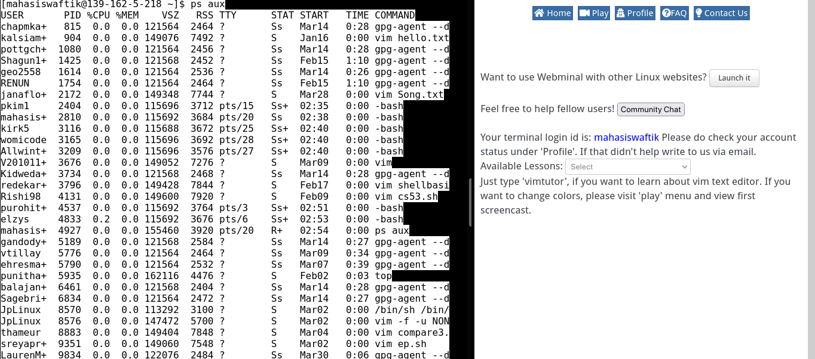
4 | Ambil 10 proses yang ingin dibuat laporannya. Pilih secara acak dan ambil Process ID (PID) nya. Dan catat di notepad/kertas/hp
 | 
5 | Untuk mengidentifikasi proses tersebut kita gunakan perintah:  ps -p <pid> -o pid,user,stat,c,m,start,cmd  <pid> diganti dengan nomor PID yang sudah dikopi ke notepad
6 | Screenshot hasil dan jabarkan dalam bentuk tabel. Lihat contoh tabel di bawah ini

No | Hasil
1 | 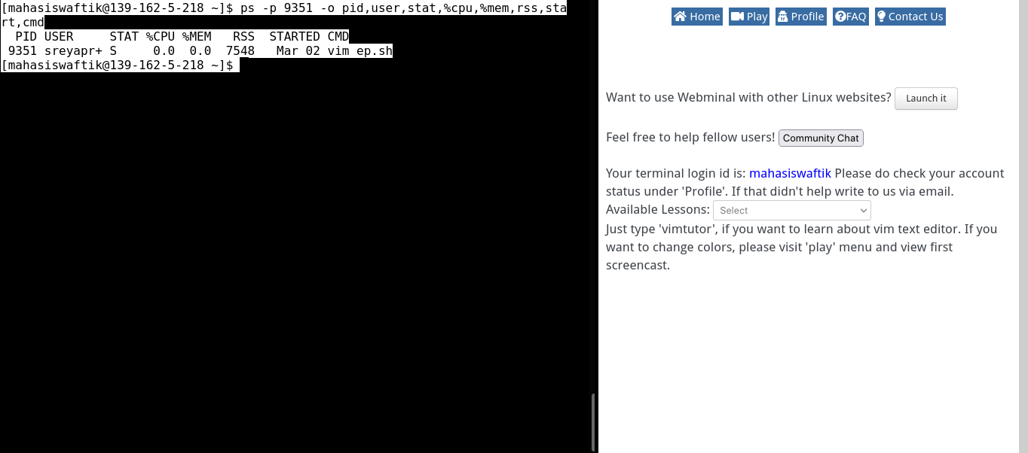
 | PID | 9351
 | USER | Sreyapr (tanpa+)
 | STAT | interruptible sleep (Lihat huruf pertama di https://man7.org/linux/man-pages/man1/ps.1.html#PROCESS_STATE_CODES)
 | %CPU | 0% (Penggunaan CPU)
 | %MEM | 0% (Penggunaan Memory)
 | RSS | 7548 Byte (Ukuran Penggunaan Memory)
 | STARTED | 2 Maret (Tanggal Eksekusi Proses)
 | CMD | Vim ep.sh (Proses aplikasi VIM membuka file ep.sh)
2
 | PID
 | USER
 | STAT
 | %CPU
 | %MEM
 | RSS
 | STARTED
 | CMD

